Curriculum

Blanca Angelica Nava Rubio

JUD de Obras por Contrato
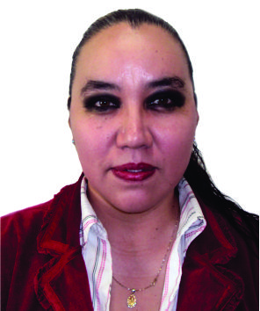

Nivel máximo de estudios | Licenciatura en Arquitectura
Áreas de conocimiento | Inglés, Microsoft (Word, Excel), Autocad (últimas versiones), Arquitectura Desktop, Opus, Neodata, Saicic, Power Point
Experiencia laboral
Periodo | de junio/2017 a actual
Institución | Delegación Álvaro Obregón
Cargo | JUD de Obras por Contrato
Periodo | de /2014 a /2017
Institución | Delegación Álvaro Obregón
Cargo
Periodo | de /2009 a /2011
Institución | Cominde Prestaciones y Servicios, S.A. de C.V.
Cargo

